Programação Avançada de Banco de Dados

Aluno: Robson de Sousa RA: 1460281823042 Data: 06/11/2020  
Professor: Me. Carlos Lombardi Garcia

LAB III – Tabela Temporária

Enunciado do Problema

Criar uma tabela temporária no Oracle em nível de sessão para suportar o cálculo do reajuste salarial para a folha de pagamento da empresa.

Essa tabela será responsável por armazenar os cargos ocupados na empresa com a respectiva média salarial organizados por departamento.

Imprimir no relatório um DESC dessa tabela;

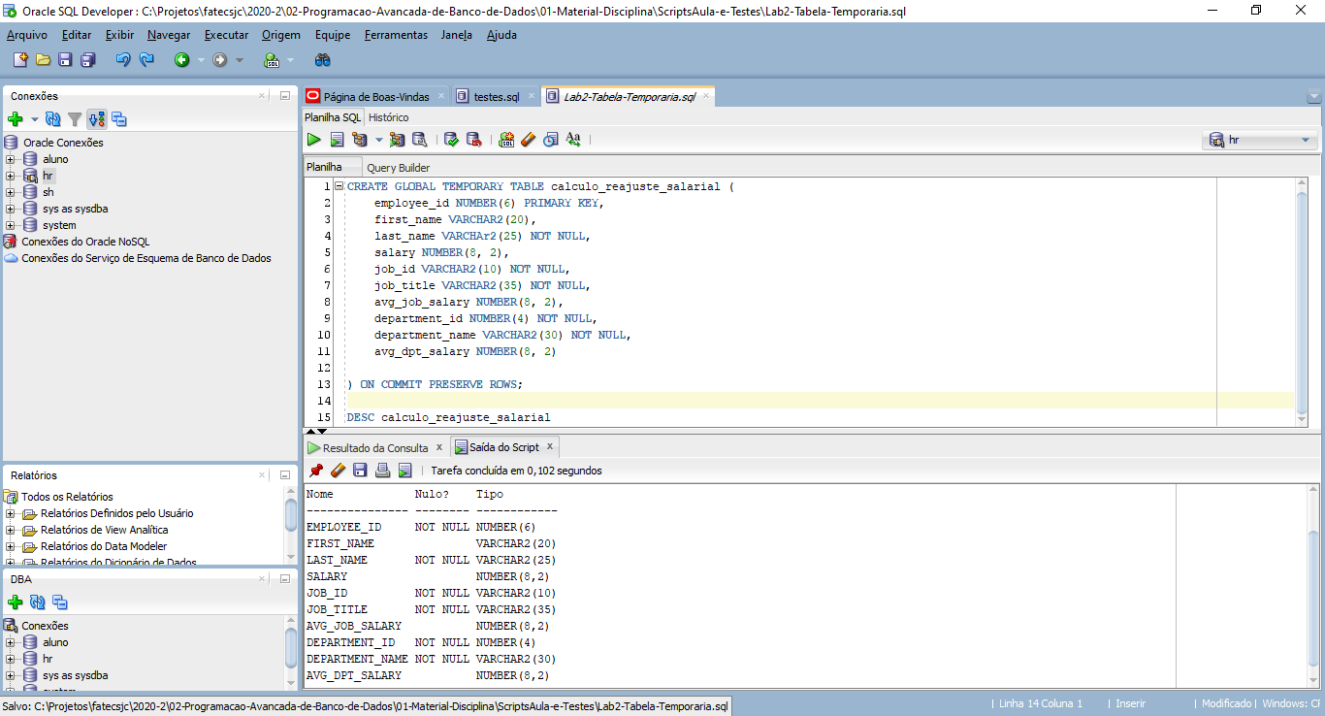

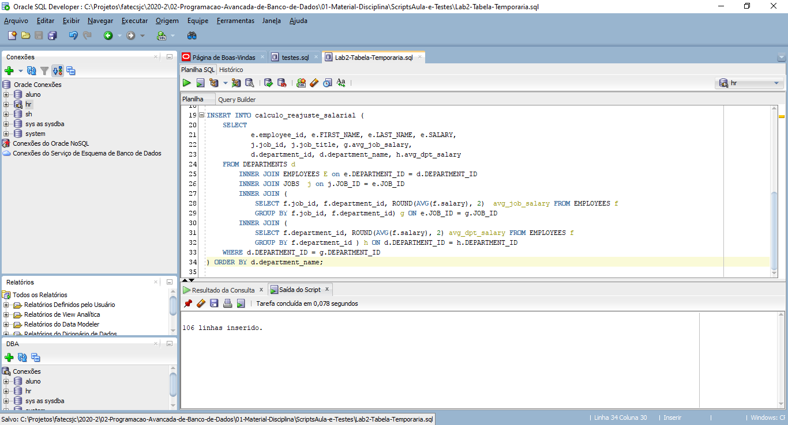

Após armazenar essa lista de cargos e salários deve-se utilizar os registros para atender aos seguintes requisitos:

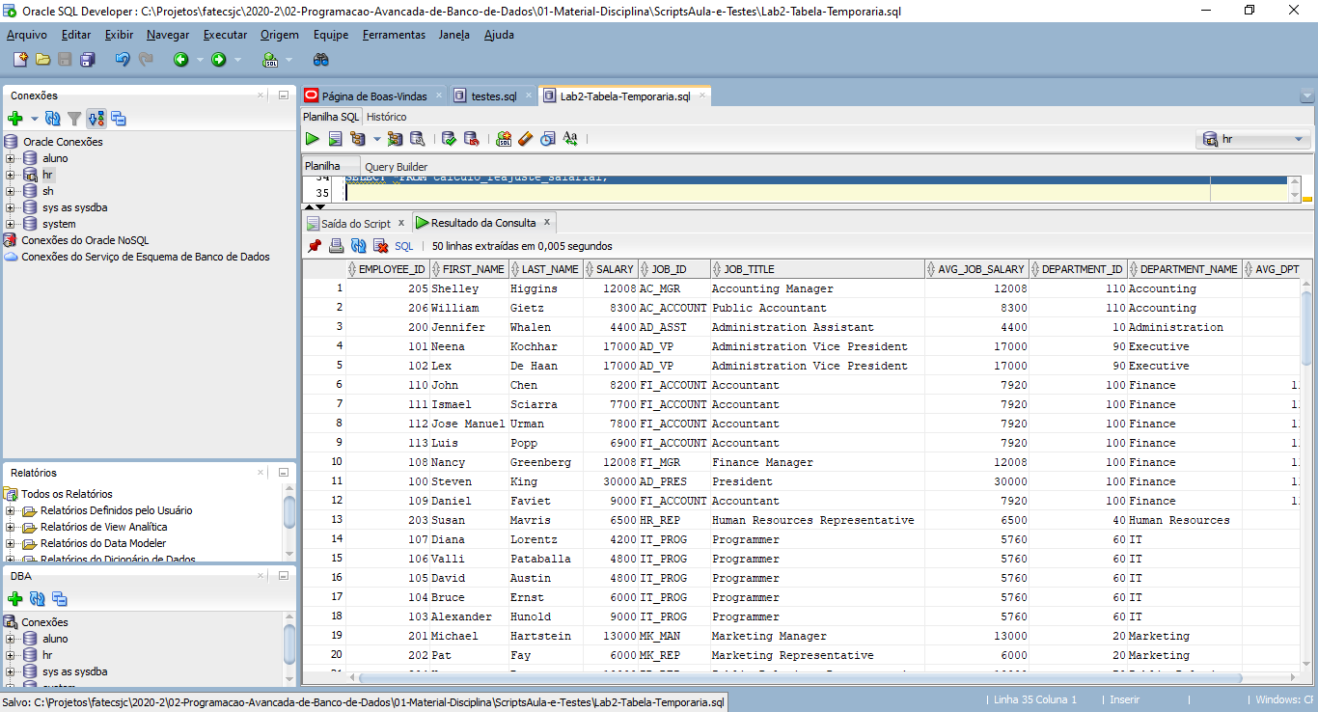

- Listar os cargos ocupados, a média salarial por departamento e o total de funcionários existentes;

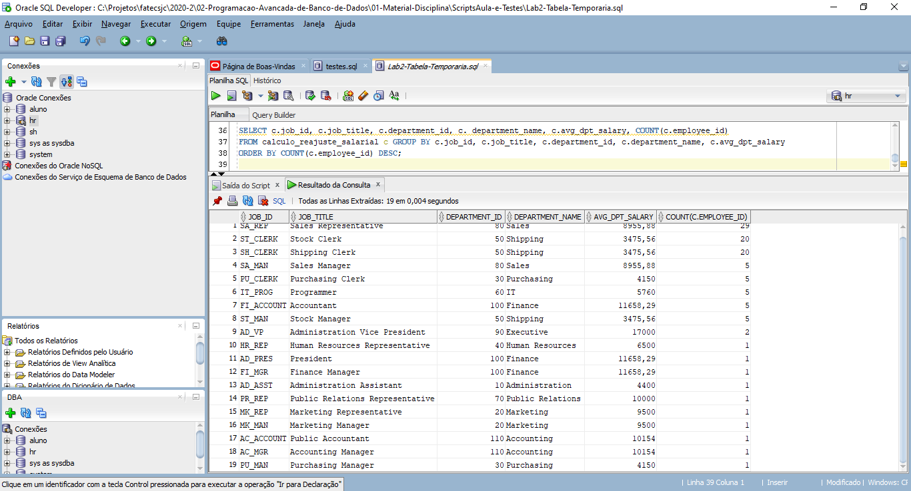

- Listar os funcionários de um departamento e indicar se o salário dele é menor, igual ou maior que a médio do departamento dele na empresa;

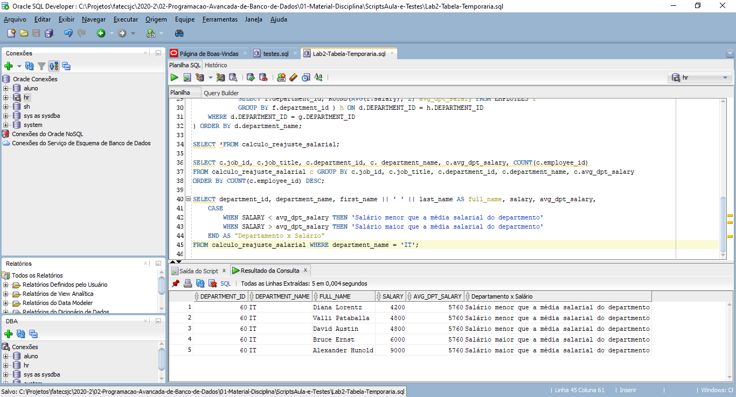

- Para todos os funcionários aplicar um reajuste de salário que é de 10% sobre a diferença entre o salário e a média salarial do cargo dele no departamento.

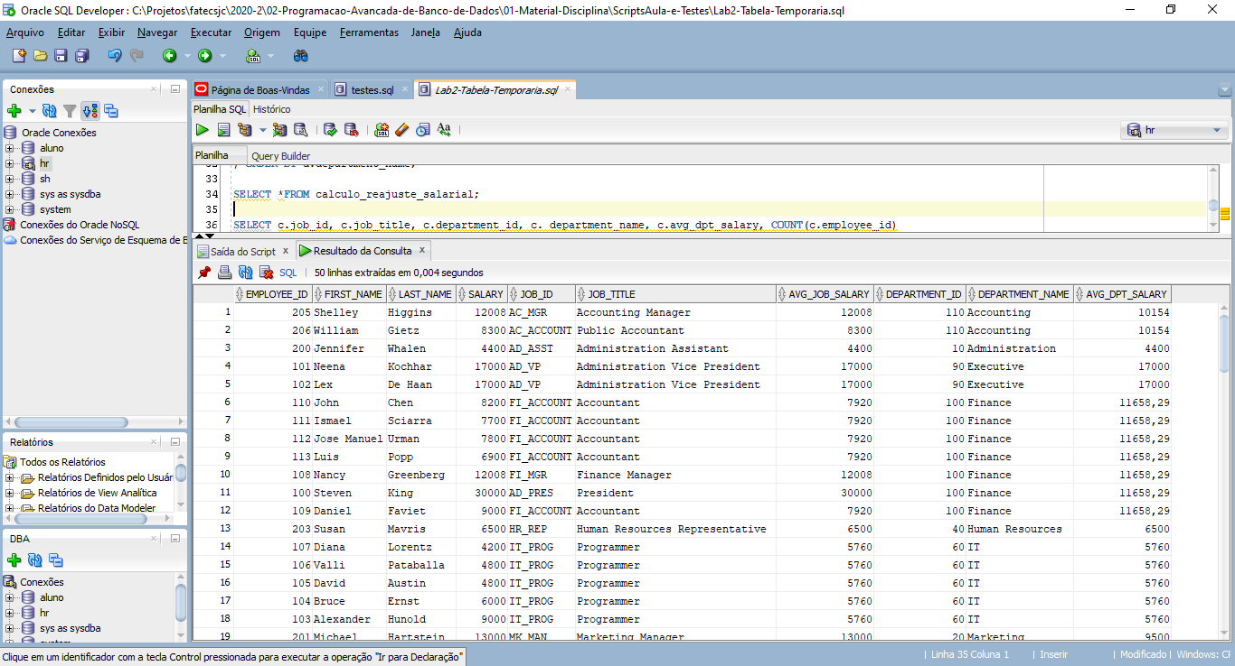Salários dos funcionários antes do ajuste salarial.

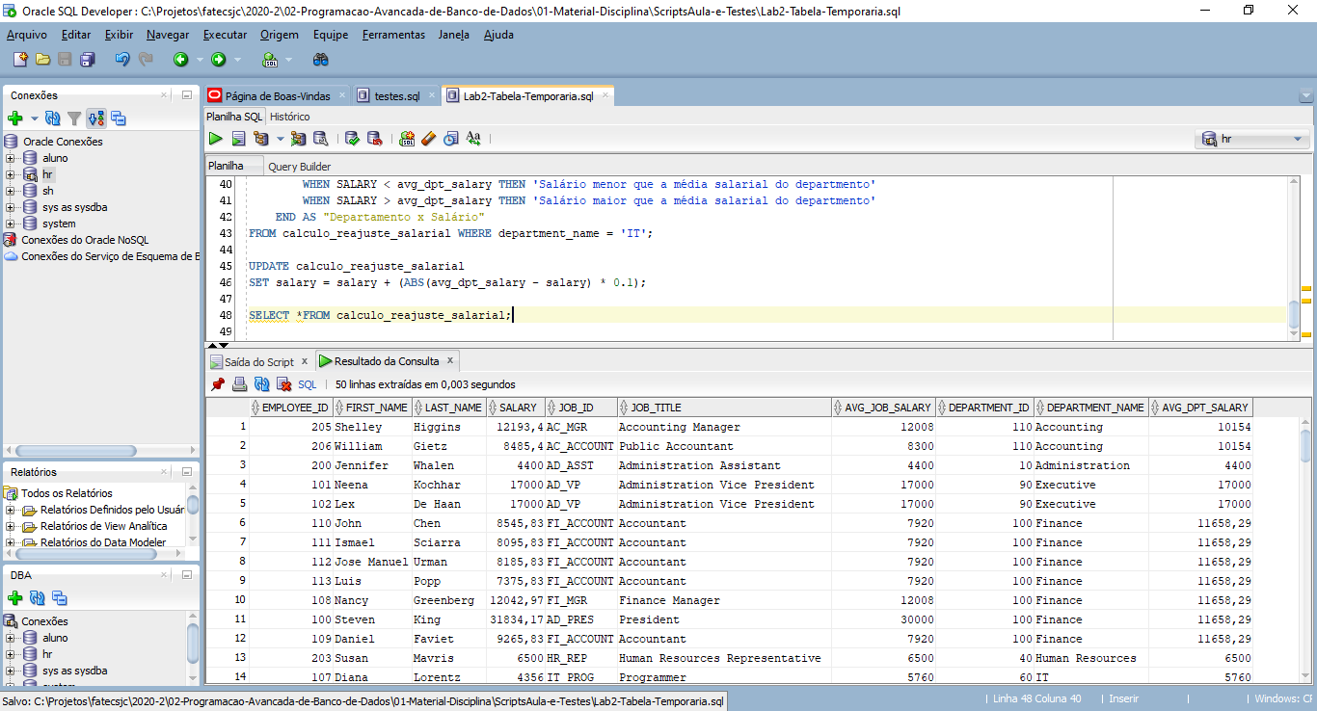  
Salários dos funcionários após o ajuste salarial.

Orientações:

- Obrigatório o uso de tabela temporária.

- Opcionalmente, pode-se criar blocos pl/sql para produzir os resultados esperados